银川一中2012届高三年级第四次月考
数 学 试 卷（文）
2011.11
命题人：安玉荣
第Ⅰ卷
一、选择题（本大题共12小题，每小题5分，满分60分.在每小题给出的四个选项中，只有一项是符合题目要求的.）
1．已知集合$M=\left\{x||2x−1|<1\right\},N=\left\{x|3^{x}>1\right\}$，则$M∩N$=( )
A．$φ$ B．$\left\{x|x<0\right\}$ C．$\left\{x|x<1\right\}$ D．$\left\{x|0<x<1\right\}$
2．已知$π<α<2π$，且$\text{cos}α=−\frac{1}{3}$，则$\text{tan}\frac{α}{2}$=( )
A．$−\sqrt{2}$ B．$−\frac{\sqrt{2}}{2}$ C．$±\sqrt{2}$ D．$±\frac{\sqrt{2}}{2}$
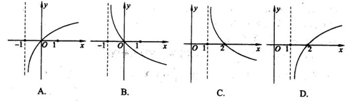
3．若${\text{log}}_{a}2<0(a>0且a≠1)$，则函数$f(x)={\text{log}}_{a}(x+1)$的图像大致是( )

4．已知等比数列$\left\{a_{n}\right\}$的公比为正数，且$a_{5}⋅a_{7}=4a_{4}^{2},a_{2}=1$，则$a_{1}$=( )
A．$\frac{1}{2}$ B．$\frac{\sqrt{2}}{2}$ C．$\sqrt{2}$ D．2
5．设f(x)、g(x)是R上的可导函数，$f'(x)$，$g'(x)$分别为f(x)、g(x)的导函数，且满足$f'(x)$g(x)＋f(x)$g'(x)$ <0，则当a<x<b时，有( )
A．f(x)g(b)>f(b)g(x) B．f(x)g(a)> f(a)g(x)
C．f(x)g(x)>f(b)g(b) D．f(x)g(x)>f(b)g(a)
6．过点（0，1）且与曲线$y=\frac{x+1}{x−1}$在点（3，2）处的切线垂直的直线的方程为( )
A．$2x−y+1=0$ B．$2x+y−1=0$ C．$x+2y−2=0$ D．$x−2y+2=0$
7．为了得到函数的图像，只需把函数的图像( )
A．向左平移个长度单位 B．向右平移个长度单位
C．向左平移$\frac{π}{2}$个长度单位 D．向右平移$\frac{π}{2}$个长度单位
8．下列命题正确的是( )
A．若a²>b²，则a>b B．若>，则a<b
C．若ac>bc，则a>b D．若<，则a<b
9. 若函数$f(x)$的导函数$f'(x)=x^{2}−4x+3$，则使得函数$f(x−1)$单调递减的一个充分不必要条件是x∈( )
A．（0，1） B．（3，5） C．（2，3） D．（2，4）
10.若a>0，b>0，a，b的等差中项是，且α＝a＋，β＝b＋，则α＋β的最小值为( )
A．2 B．3 C．4 D．5
11.△ABC中，∠A=60°,∠A的平分线AD交边BC于D，已知AB=3，且$\vec{\text{AD}}=\frac{1}{3}\vec{\text{AC}}+λ\vec{\text{AB}}(λ∈R)$，则AD的长为( )
A．1 B．$\sqrt{3}$ C．$2\sqrt{3}$ D．3
12．已知变量x、y满足的约束条件$\begin{aligned}\left\{y≤x | \right.\left\{x+y≤1 | \right.\end{aligned}$，则$z=3x+2y$的最大值为( )
A．-3 B．$\frac{5}{2}$ C．-5 D．4
第Ⅱ卷
本卷包括必考题和选考题两部分。第13题～-第21题为必考题，每个试题考生都必须做答。第22题～第24题为选考题，考生根据要求做答。
二、填空题：本大题共4小题，每小题5分。
13. 在△ABC中，B=中，且$\vec{\text{BA}}⋅\vec{\text{BC}}=4\sqrt{3}$,则△ABC的面积是_________.
14. 已知函数f(x)＝2mx＋4，若在[－2,1]上存在x₀，使f(x₀)＝0，则实数m的取值范围是________．
15. 已知向量$\vec{a},\vec{b}$满足：$|\vec{a}|=1,|\vec{b}|=2$，且$(\vec{a}+\vec{b})⋅(\vec{a}−2\vec{b})=−6$，则向量$\vec{a}$与$\vec{b}$的夹角是 _____________.
16. 若等差数列$\left\{a\right\}$的首项为$a_{1}$,公差为$d$，前n项的和为S_{n}，则数列$\left\{\frac{S_{n}}{n}\right\}$为等差数列，且通项为$\frac{S_{n}}{n}=a_{1}+(n−1)⋅\frac{d}{2}$．类似地，请完成下列命题：若各项均为正数的等比数列$\left\{b_{n}\right\}$的首项为$b_{1}$，公比为$q$，前$n$项的积为T_{n}，则 ．
三、解答题：解答应写出文字说明，证明过程或演算步骤
17.(本小题满分12分)
设是公比大于1的等比数列，S_{n}为数列$\left\{a_{n}\right\}$的前n项和．已知S₃=7,且a₁+3,3a₂,a₃+4构成等差数列．
（1）求数列的通项公式；
（2）令$b_{n}=\text{ln}a_{3n+1},n=1,2⋯$，求数列$\left\{b_{n}\right\}$的前n项和T_{n}．
18. (本小题满分12分)
已知锐角△ABC的三内角A、B、C的对边分别是a,b,c．且(b²+c²-a²)tanA=$\sqrt{3}$bc．
（1）求角A的大小;
（2）求$\text{sin}(A+\text{10}°)⋅[1−\sqrt{3}\text{tan}(A−\text{10}°)]$的值．
19.(本小题满分12分)
已知函数f(x)＝2sinxcos²＋cosxsinφ－sinx(0<φ<π)在x＝π处取最小值．
(1)求φ的值；
(2)在△ABC中，a，b，c分别是角A，B，C的对边，已知a＝1，b＝，f(A)＝，求角C.
20. (本小题满分12分)
已知某物体的温度θ(单位：摄氏度)随时间t(单位：分钟)的变化规律是：
θ＝m·2^{t}＋2^{1－t}(t≥0，并且m>0)．
(1)如果m＝2，求经过多少时间，物体的温度为5摄氏度；
(2)若物体的温度总不低于2摄氏度，求m的取值范围．

21. (本小题满分12分)
已知函数$f(x)=(a−3b+9)\text{ln}(x+3)+\frac{1}{2}x^{2}+(b−3)x$.
（1）当$a>0$且$a≠1，f'(1)=0$，时，试用含$a$的式子表示$b$，并讨论$f(x)$的单调区间；
（2）若$f'(x)$有零点,$f'(3)≤\frac{1}{6}$，且对函数定义域内一切满足|x|≥2的实数x有$f'(x)$≥0.
①求$f(x)$的表达式；
②当$x∈(−3,2)$时，求函数$y=f(x)$的图象与函数$y=f'(x)$的图象的交点坐标.
四、选考题（本小题满分10分）（请考生在22，23，24三题中任选一题做答，如果多做，则按所做的第一题记分.做答时用2B铅笔在答题卡把所选题目的题号涂黑）
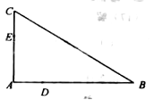
22．选修4—1：几何证明选讲
D、E分别为△ABC的边AB、AC上的点，且不与△ABC
的顶点重合。已知AE的长为，AC的长为,AD、AB的长
是关于的方程$x^{2}−\text{14}x+\text{mn}=0$的两个根。
（1）证明：C、B、D、E四点共圆；
（2）若∠A=90°，，且$m=4,n=6$，求C、B、D、E所在圆的半径。
23．选修4—4：坐标系与参数方程
以直角坐标系的原点O为极点，x轴的正半轴为极轴，且两个坐标系取相等的单位长度．已知直线$l$经过点P(1,1),倾斜角$α=\frac{π}{6}$．
（1）写出直线$l$的参数方程；
（2）设$l$与圆$ρ=2$相交于两点A、B，求点P到A、B两点的距离之积．
24．选修4—5：不等式选讲
已知函数f(x)＝｜2x－a｜＋a．
（1）若不等式f（x）≤6的解集为{x｜－2≤x≤3}，求实数a的值；
（2）在（1）的条件下，若存在实数n使f（n）≤m－f（－n）成立，求实数m的取值范围．

银川一中2012届高三第四次月考数学(文科)试题参考答案
一．选择题：ADBBC AADCD CD
13. 6 14.. m≤－2或m≥1 15.$\frac{2π}{3}$ . 16.$\sqrt[n]{T_{n}}=b_{1}\sqrt[n]{q}$
17．解：（Ⅰ）设数列的公比为，
由已知，得 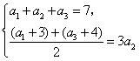， ……………………………………2分
即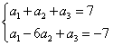， 也即 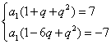
解得 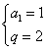 ………………………………………………………………………5分
故数列的通项为． ………………………………………………6分
（Ⅱ）由（Ⅰ）得， ∴ ， …………8分
又，
∴ 是以为首项，以为公差的等差数列 ……………10分
∴ 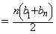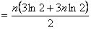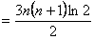
即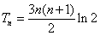． ……………………………………………………………12分
18.解:（1）由已知:
∴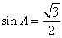 ∴锐角△ABC ∴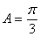
（2）原式=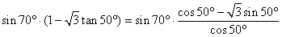
=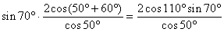
=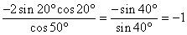
19． (1)f(x)＝2sinx＋cosxsinφ－sinx
＝sinx＋sinxcosφ＋cosxsinφ－sinx
＝sinxcosφ＋cosxsinφ
＝sin(x＋φ)．
因为f(x)在x＝π时取最小值，
所以sin(π＋φ)＝－1，故sinφ＝1.
又0<φ<π，所以φ＝.
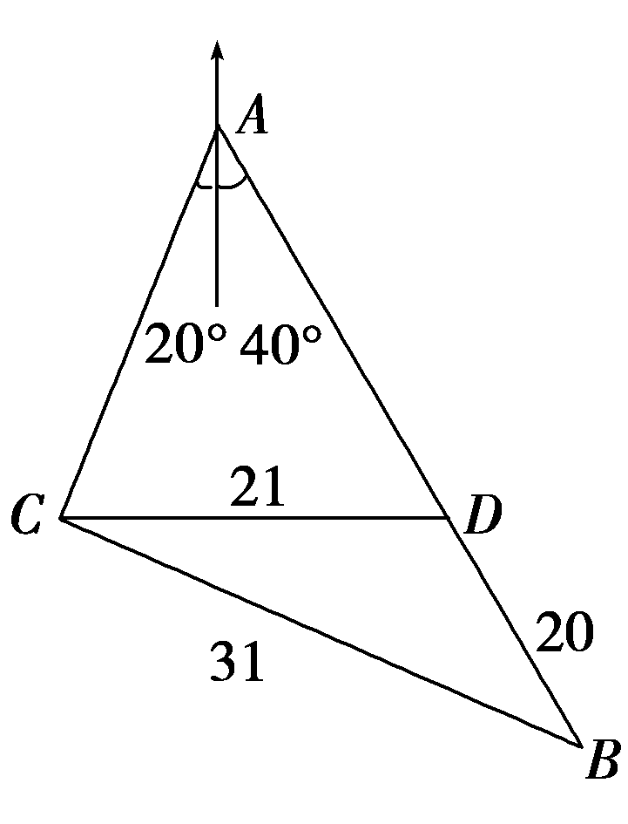
(2)由(1)知f(x)＝sin(x＋)＝cosx.
因为f(A)＝cosA＝，
且A为△ABC的内角，所以A＝.
由正弦定理得sinB＝＝，
又b>a，所以B＝或B＝.
当B＝时，C＝π－A－B＝π－－＝，
当B＝时，C＝π－A－B＝π－－＝.
综上所述，C＝或C＝.
20．(1)依题意可得5＝2·2^{t}＋2^{1－t}，
即2·(2^{t})²－5·2^{t}＋2＝0. 亦即(2·2^{t}－1)(2^{t}－2)＝0，
又∵t≥0，得2^{t}＝2，∴t＝1.
故经过1分钟该物体的温度为5摄氏度．
(2)法一：问题等价于m·2^{t}＋2^{1－t}≥2(t≥0)恒成立．
∵m·2^{t}＋2^{1－t}＝m·2^{t}＋2·2^{－t}≥2， ①
∴只需2≥2，即m≥.
当且仅当·2^{t}＝2·2^{－t}，
即t＝1时，①式等号成立，
∴m的取值范围是[，＋∞)．
法二：问题等价于m·2^{t}＋2^{1－t}≥2(t≥0)恒成立，
即m≥2^{1－t}－2^{1－2t}＝2[2^{－t}－(2^{－t})²]
＝－2(2^{－t}－)²＋(t≥0)恒成立．
∵t≥0，∴0<2^{－t}≤1，当2^{－t}＝，
即t＝1时，－2(2^{－t}－)²＋有最大值.
∴m的取值范围是[，＋∞)．
21．解：（1）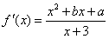 ………………2分
由，故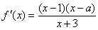
时 由 得的单调增区间是，
由 得单调减区间是
同理时，的单调增区间，，单调减区间为 …5分
（2）①由（1）及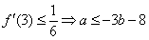 （i）
又由 有知的零点在内，设，
则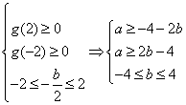，结合（i）解得， …8分
∴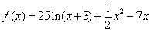 ………………9分
②又设，先求与轴在的交点
∵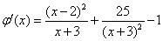， 由 得
故，在单调递增
又，故与轴有唯一交点
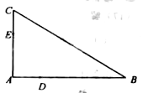
即与的图象在区间上的唯一交点坐标为为所求 …………13分
22．（I）连接DE，根据题意在△ADE和△ACB中，
即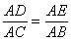.又∠DAE=∠CAB,从而△ADE∽△ACB 因此∠ADE=∠ACB
所以C,B,D,E四点共圆。
（Ⅱ）m=4, n=6时，方程x²-14x+mn=0的两根为x₁=2,x₂=12.故 AD=2，AB=12.
取CE的中点G,DB的中点F，分别过G,F作AC，AB的垂线，两垂线相交于H点，连接DH.因为C，B，D，E四点共圆，所以C，B，D，E四点所在圆的圆心为H，半径为DH.
由于∠A=90⁰，故GH∥AB, HF∥AC. HF=AG=5，DF= （12-2）=5.
故C,B,D,E四点所在圆的半径为5
23.解：（I）直线的参数方程是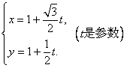．----------------（5分）
（II）因为点A,B都在直线l上，所以可设它们对应的参数为t₁和t₂,则点A,B的坐标分别为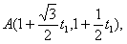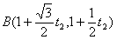．
圆化为直角坐标系的方程．
以直线l的参数方程代入圆的方程整理得到
①
因为t1和t2是方程①的解，从而t1t2＝－2．
所以|PA|·|PB|= |t1t2|＝|－2|＝2． -----------------（12分）
24.解：（Ⅰ）由得，
∴，即，∴，
∴。┈┈┈┈┈4分
（Ⅱ）由（Ⅰ）知
令，
则，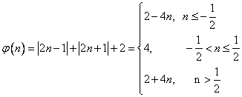
∴的最小值为4，故实数的取值范围是。┈┈┈┈┈10分

